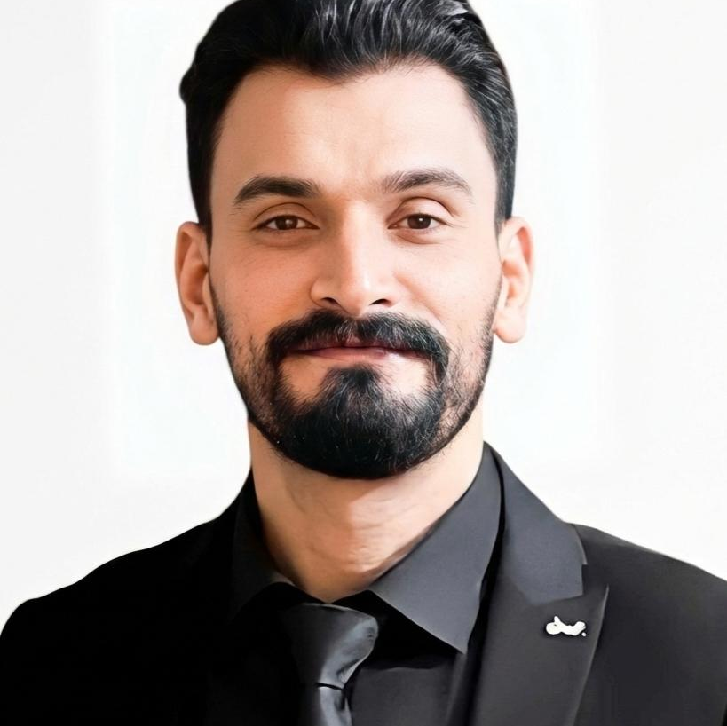
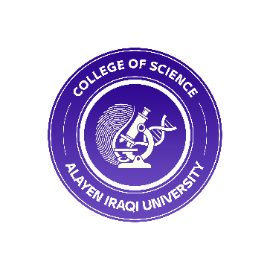
(السيرة الذاتية)
(C.V.)

First: Personal Information |  |  |  |  |  |  |  | اولاً: المعلومات الشخصية
Name: Alaa Raisan Rashid |  |  |  |  |  |  |  | الاسم: علاء ريسان راشد
Date of Birth: 1983\10\3 |  |  |  |  |  |  |  | تاريخ الميلاد: 3\10\1983
Marital Status: Marriage |  |  |  |  |  |  |  | الحالة الاجتماعية: متزوج
Nationality: Iraqi |  |  |  |  |  |  |  | الجنسية: عراقي
Full Address: Iraq/Thi Qar |  |  |  |  |  |  |  | محل الاقامة: ذي قار /الناصرية
Work Address: Alayen iraqi university |  |  |  |  |  |  |  | مكان العمل: جامعة العين العراقية
Major Specialization: biology  Minor Specialization: immunohistology |  |  |  |  |  |  |  | التخصص العام: علوم الحياة  التخصص الدقيق: المناعة النسيجية
Position: assistant professor |  |  |  |  |  |  |  | الوظيفة: استاذ جامعي
Scientific Title: assistant professor |  |  |  |  |  |  |  | اللقب العلمي: استاد مساعد
Languages:English:Arabic |  |  |  |  |  |  |  | اللغات:عربي/انكليزي
Mobile: 07808211445 |  |  |  |  |  |  |  | موبايل:------------07808211445
Personal email: Alaa.rr1983@gmail.com  Official email: alaaraisan.bio@utq.edu.iq |  |  |  |  |  |  |  | البريد الإلكتروني الشخصي: Alaa.rr1983@gmail.com  البريد الالكتروني الرسمي: alaaraisan.bio@utq.edu.iq
Seco science d: Scientific Degrees |  |  |  |  |  |  |  | ثانياً: الشهادات العلمية
Degree | University/ Count |  | College |  | Year obtained |  |  | تاريخ الحصول عليها |  | الكلية |  | الجامعة / البلد |  | الشهادة
PHD | Iraq\basra |  | science |  | 2017 |  |  | 2017 |  | العلوم |  | البصرة \العراق |  | الدكتوراه
Msc | Iraq\dhi.qar |  | Pure science education |  | 2011 |  |  | 2011 |  | كلية التربية للعلوم الصرفة |  | ذي قار\العراق |  | الماجستير
 | Iraq\dhi.qar |  | Pure science education |  | 2006 |  |  | 2006 |  | كلية التربية للعلوم الصرفة |  | ذي قار\العراق |  | البكالوريوس
Third: Scientific Titles |  |  |  |  |  |  |  | ثالثاً: الالقاب العلمية
Scientific Title |  | University |  | Year obtained |  |  |  | تاريخ الحصول عليه |  |  | الجامعة المانحة |  | اللقب
assistant professor |  | Dhi.qar university |  | 2021 |  |  |  | 2021 |  |  | ذي قار |  | استاذ مساعد
lecturer |  | Dhi.qar university |  | 2017 |  |  |  | 2017 |  |  | ذي قار |  | مدرس
assistant lecturer |  | Dhi.qar university |  | 2011 |  |  |  | 2011 |  |  | ذي قار |  | مدرس مساعد
Fourth: Administrative Experiences |  |  |  |  |  |  |  | رابعاً: الخبرات الإدارية
التكليف |  |  |  |  |  |  |  |  |  |  |  |  |  |  | ت
معاون العميد للشؤون العلمية \كلية الصيدلة \ جامعة ذي قار 2021 |  |  |  |  |  |  |  |  |  |  |  |  |  |  | 1
مدير شعبة الأنشطة الطلابية \ كلية التربية للعلوم الصرفة \ جامعة ذي قار 2020 |  |  |  |  |  |  |  |  |  |  |  |  |  |  | 2
رئيس قسم الادلة الجنائية \كلية العلوم \ جامعة العين العراقية 2025..2026 |  |  |  |  |  |  |  |  |  |  |  |  |  |  | 3
Fifth: Scientific Achievements |  |  |  |  |  |  | خامساً: النتاجات العلمية
Evaluation of Acute Phase Proteins and some Immunological Indicators in in Pro-inflammatory with Dengue Fever(DF)

Exploration of Cytokines Storm by Detect Cytokines Level among Sera ofin Patients with COVID 19 at Thi-Qar Provence -Iraq.

Assessed Valuate of Soluble Programmatic Cell Death Ligand 1 (PD-1) in Sera of Hepatitis C Virus in Iraqi Patients
Evaluation of Cellular Oxidative Stress Levels in Aedes aegyptiMosquitoes as a Reaction of PhotoCatalyst modify Nanoparticles Exposure
The Effect of Taxol on some Blood Parameters and Study of Histopathological Changes in the Kidneys of Laboratory Rats

